УДК 004.056.55

ШИФРОВАНИЕ ИЗОБРАЖЕНИЙ С ИСПОЛЬЗОВАНИЕМ ХАОТИЧЕСКОЙ ДИНАМИКИ

А.В. СИДОРЕНКО, М. С. ШИШКО

Белорусский государственный университет
Минск, 220030, Республика Беларусь

Широкое распространение информационных технологий в различных сферах деятельности человека, передача видеоинформации в Интернете, в телекоммуникационных и беспроводных системах не всегда гарантируют должную степень защиты передаваемых данных.
Среди разнообразных методов защиты информации, обеспечения ее целостности и достоверности выделяются криптографические методы. Одним из перспективных направлений в современной криптографии является разработка алгоритмов шифрования с использованием хаотической динамики [1, 2, 3]. Применение таких систем для защиты информации обусловлено способностью хаотических отображений обеспечивать скрытость передачи зашифрованной информации. Позитивными для шифрования информации, в том числе, и представленной в виде изображений, является наличие таких важных свойств, как чувствительность к начальным условиям и системным параметрам, свойства псевдослучайности и топологической транзистивности.
При разработке алгоритма шифрования следовало учесть, что изображения характеризуются большим объемом занимаемой вычислительной памяти, вследствие чего увеличивается время обработки и передачи файла с изображением. Целесообразно при этом для уменьшения избыточности в изображении использовать предварительное сжатие. Для повышения быстродействия можно применять распараллеливание операций шифрования и сжатия и выполнять эти операции одновременно в разных программных потоках в многопоточной среде.
В данной работе рассматривается предложенный нами алгоритм шифрования изображений на основе хаотической динамики, оптимизированный для параллельных вычислений. Проводится оценка стойкости к статистическому и линейному криптоанализу, а также оценка производительности алгоритма.
При разработке алгоритма шифрования для снижения количества шифруемой информации в процессе шифрования производится сжатие растрового изображения. Для этого к исходному шифруемому изображению применяется дискретное вейвлет - преобразование. При этом данные вейвлет - преобразования применяются поочередно ко всем строкам, а затем ко всем столбцам растрового изображения. Изображение разбивается на четыре поддиапазона: LL, HL, LH, HH. LL –поддиапазон содержит уменьшенную копию исходного изображения, а LH-, HL- и HH-поддиапазоны- уточняющие коэффициенты, позволяющие восстановить изображение. После вейвлет - преобразования коэффициенты LL-поддиапазона отделяются от остальных вейвлет - коэффициентов. LL-поддиапазон содержит максимальное количество информации об исходном изображении по сравнению с другими поддиапазонами и поэтому шифруется отдельно.
В предлагаемой работе LL-диапазон шифруется с помощью перестановочно-рассеивающего алгоритма. Для улучшения безопасности параметры, управляющие перестановкой и диффузией, могут быть различными в разных раундах. Это достигается циклическим ключевым генератором с изначальным секретным ключом. В криптографических системах этап перестановки, этап диффузии и ключевой генератор могут быть реализованы с помощью хаотических отображений. В данной работе для перестановки и рассеяния используется хаотическое тент-отображение. В качестве ключа шифрования используется начальное условие $х_{0}(−1)$$⊂$ (0, 1) для хаотического отображения. Для обеспечения стойкости алгоритма к дифференциальному криптоанализу данное начальное условие модифицируется с помощью хеш-суммы, вычисляемой по алгоритму SHA-2. Для сжатия изображения производится вложенное кодирование уточняющих вейвлет-коэффициентов с помощью алгоритма HBCT ( Hardware Block Cluster Tree), предложенном в работе. Данный метод использует построение кластерных деревьев в пределах квадратных блоков битовых плоскостей матрицы вейвлет-коэффициентов и прогрессивное вложенное кодирование. После сжатия уточняющие коэффициенты шифруются блочным алгоритмом шифрования на основе обратимых клеточных автоматов. Шифруемые данные делятся на блоки, каждый из которых шифруется независимо от остальных. При этом для каждого блока генерируется собственный ключ, формирование которого происходит с помощью кусочно-линейного отображения.
Одной из проблем, присущих алгоритмам шифрования изображений, является большое время шифрования. Это обусловлено тем, что изначально растровые изображения обладают значительной избыточностью и занимают большой объем памяти. Но даже использованное нами предварительное вейвлет-сжатие не позволяет достичь необходимого уровня производительности. Одним из способов значительного увеличения производительности является применение параллельных вычислений. В настоящей работе для параллельных вычислений используются неспециализированные вычисления на графическом процессоре или GPGPU (general-purpose computing for grafics units) с применением Фреймворка OpenCL.
Для оценки стойкости предложенного алгоритма к различным видам криптоанализа разработана программа на языке С++. Принципиально разные методы, применяемые для шифрования LL- поддиапазона и остальных коэффициентов, позволяют протестировать их на стойкость отдельно, а также произвести тестирование алгоритма в целом. Алгоритм шифрования LL- поддиапазона является классическим алгоритмом шифрования изображений типа перестановки-рассеяния и был протестирован на устойчивость к статистическому и дифференциальному криптоанализу. Блочный алгоритм шифрования вейвлет-коэффициентов был протестирован с помощью набора тестов SP 800-22. В тестах использовались отображения “Lena”, “Mandril”, “Pepper”, которые являются стандартными тестовыми отображениями для проверки работы алгоритмов обработки изображений. Для оценки стойкости алгоритма к статистическому криптоанализу были вычислены коэффициенты корреляции между соседними пикселами по горизонтали, вертикали и диагонали, а также информационная энтропия. Для оценки стойкости к дифференциальному криптоанализу производят сравнительный анализ двух изображений-шифров, в одном из которых перед шифрованием была произведена замена одного пиксела, с помощью двух критериев: процента измененных пикселов (NPCR- Near Pixel Change Rate) и среднего изменения интенсивности (UACI – Unified Averaged Changed Intensity). Результаты проведенного тестирования части алгоритма, ответственной за шифрование LL-поддиапазона показывают, что для зашифрованных изображений коэффициенты корреляции близки к нулю, энтропия близка к своему максимальному значению, коэффицент NPCR , близок к 100 %, значения коэффициента UACI близки к 33,3 %. Полученные параметры свидетельствуют о хорошей стойкости алгоритма к статистическому и дифференциальному криптоанализам.
Вторая составляющая алгоритма шифрования, отвечающая за шифрование уточняющих коэффициентов, была протестирована с помощью набора тестов SP 800-22. Для проведения этого тестирования уточняющие вейвлет-коэффициенты тестовых изображений были зашифрованы и преобразованы в битовую последовательность. Алгоритм не прошел только тест Маурера для трех из четырех изображений. Остальные тесты были успешно пройдены, следовательно, двоичная последовательность достаточно близка к случайной, чтобы препятствовать несанкционированному получению информации злоумышленниками.

В работе проводится также тестирование производительности алгоритма шифрования. Для этого данным алгоритмом с использованием сжатия без потерь зашифровано тестовое изображение “Mandril” в различных разрешениях. Тестирование проводилось с помощью интегрированного графического процессора Intel R HD Graphics 4000 и центрального процессора Intel Core i5-3230M.

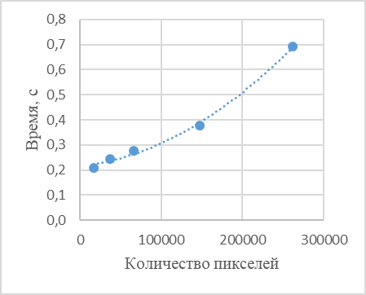
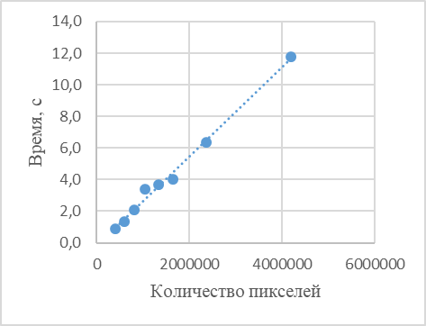
На рис.1 показана зависимость времени шифрования от количества пикселов для изображений малого размера (разрешение до 512x512 пикселов).
а)
Рис. 1. Зависимость времени шифрования от количества пикселов в изображении: а) для изображений малого размера; б) для изображений большого размера
б)

Из графика (рис.1 а) видно, что зависимость носит экспоненциальный характер. Для изображения с разрешением, превышающем 512x512 точек, зависимость носит линейный характер (рис. 1 б)). Это происходит из-за того, что при малом размере изображения решающую роль в формировании времени шифрования играют вспомогательные процессы, такие, как перенос данных из оперативной памяти в память графического процессора и обратно, а также запись в файл. В целом же скорость шифрования при сжатии без потерь находится на уровне 8 Мбит/с.

Таким образом, в работе представлен алгоритм шифрования с применением хаотической динамики. Тестирование производительности разработанного алгоритма показало его высокий уровень: средняя скорость шифрования с использованием сжатия без потери качества составляет 8 Мбит/c.

Список литературы
- Сидоренко, А. В. Шифрование данных с использованием хаотической динамики в сенсорной сети/ А. В. Сидоренко, К. С. Мулярчик // Доклады БГУИР. -2015. -№ 6 (92). – С. 41-47.
- Wong, K.-W. Image Encryption Using Chaotic Maps /K.-W. Wong //Intel. Computing Based on Chaos. – Vol. 184. - P.333-354.
- Sidorenko, A. V. The Genetic Algorithm for Image Encryption / A. V. Sidorenko, M. S. Shishko // Nonlinear Phenomena in the Complex Systems.- 2017. –V. 20. - № 1. – P. 89-95.

Оборотная сторона последней страницы

Сведения об авторах
Сидоренко А. В., д. т. н., профессор, профессор факультета радиофизики и компьютерных технологий Белорусского государственного университета
Шишко М. С., аспирант факультета радиофизики и компьютерных технологий Белорусского государственного университета

Адрес для корреспонденции
220100, Республика Беларусь,
Минск, ул. Цнянская, д. 19, кв.6.
Белорусский государственный университет,
+375 29 3 39 14 30, Velcom,
e-mail: sidorenkoa@yandex.ru
Сидоренко Алевтина Васильевна

